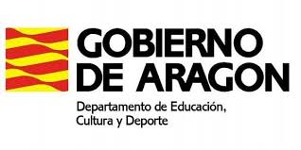
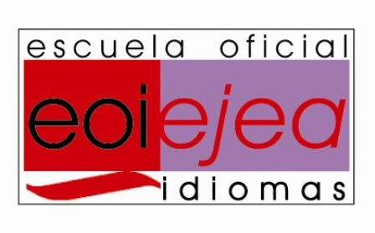
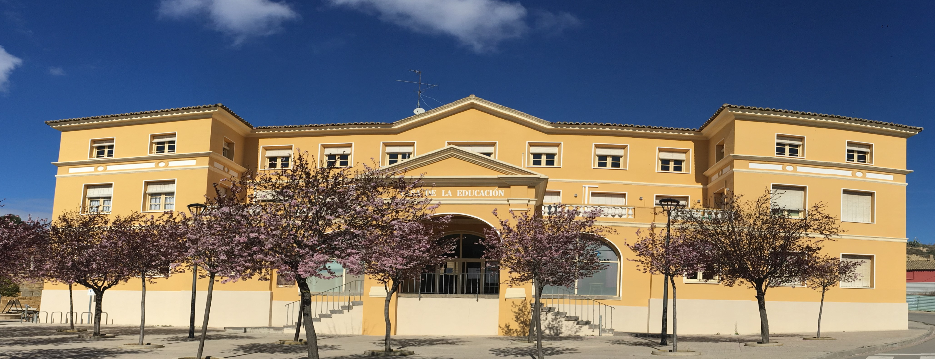

VEN A APRENDER INGLÉS Y FRANCÉS EN LA ESCUELA
OFICIAL DE IDIOMAS DE EJEA DE LOS CABALLEROS

CERTIFICACIÓN NIVELES A2, B1, B2 Y C1

NOVEDADES CURSO 2020/21:

ENSEÑANZA SEMI-PRESENCIAL Inglés en B1 y C1.2 . Francés en C1.1 y C1.2
PRUEBA DE CLASIFICACIÓN ONLINE Preinscripción: del 1 al 14 de septiembre
Realización de la prueba: a partir del 16 de septiembre

Más información en : https://www.eoiejea.org ó en los teléfonos : 976663544 y 638855027

